
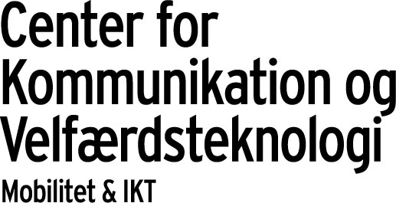



Specialrådgivning arbejdsmarked og ordblindhed

CKV tilbyder

Rådgivning med sigte på at borgeren kan varetage og fastholde sit job.

- Analyse af arbejdssituation og behov for kompenserende strategier samt skriftsproglige hjælpemidler
- Apps til smartphone/tablet
- Læse- og stavestøttende programmer
- Redskaber til at indskanne og få oplæst tekst
- Udlån og afprøvning af hjælpemidler på arbejdspladsen
- Besøg på arbejdsplads og evt. dialog med arbejdsgiver med henblik på en succesfuld implementering
- Evaluering og konklusion på effekten af indsatsen

CKV kan i tilknytning til den nævnte ydelse også tilbyde rådgivning omkring ergonomi og betjening

Rådgivningen foregår i et tæt samarbejde med jobcentret. Rådgivningen faktureres afsluttende i forhold til timeforbrug og evt. indkøb af hjælpemidler.

Målgruppe for indsatsen
- Borgere med nedsat funktionsevne mht. læsning og stavning
- At læse arbejdssedler, e-mails, vejledninger, fragtbreve, rap-porter, sms’er mm.
- At skrive rapporter, notater, e-mails, sms’er mm.

Samarbejde med CKV
- Jobcentret henviser borger til CKV.
- Rammerne for rådgivningen aftales – indhold og omfang.
- CKV orienterer løbende jobcentret omkring forløb og tiltag.
- Der afsluttes med en rapport med konklusion samt anbefaling af evt. hjælpemidler.

Hvem er vi?
Rådgivningen varetages af ergoterapeuter, speciallærer og tekniker med erfaringer inden for skriftsproglige IT-hjælpemidler.

Ventetid

Der stiles mod en ventetid på maksimalt 10 arbejdsdage fra henvendelse fra jobcenter, til CKV går i gang med opgaven.

Kontakt CKV
Center for Kommunikation og Velfærdsteknologi Mobilitet og Kommunikation – IKT-teamet Heden 11
5000 Odense C.

Tlf.: 9944 3400
E-mail: mobilitet.fyn@rsyd.dk


CKVMOB-01022016

